BÀI TUYÊN TRUYỀN
PHÒNG CHỐNG RÉT ĐẬM
RÉT HẠI BẢO VỆ SỨC KHỎE TRẺ MẦM NON

Kính gửi quý phụ huynh!
Những ngày thời tiết rét đậm, rét hại, sức đề kháng của trẻ mầm non còn yếu, rất dễ mắc các bệnh về hô hấp, cảm lạnh, viêm phổi… Vì vậy, nhà trường mong quý phụ huynh phối hợp thực hiện tốt một số biện pháp sau để bảo vệ sức khỏe cho trẻ:
✅ Giữ ấm cho trẻ
Mặc đủ ấm, đội mũ, quàng khăn, đi tất khi trời lạnh
Giữ ấm cổ, ngực, bàn tay, bàn chân cho trẻ
✅ Chăm sóc sinh hoạt
Tắm cho trẻ bằng nước ấm, tắm nhanh, kín gió
Hạn chế cho trẻ ra ngoài khi trời quá lạnh, có gió rét
✅ Chế độ ăn uống
Cho trẻ ăn chín, uống nước ấm
Tăng cường các món ăn nóng, đủ chất dinh dưỡng
🚨 Lưu ý:
Khi trẻ có biểu hiện sốt cao, ho nhiều, khó thở, run người, phụ huynh cần đưa trẻ đi khám ngay và thông báo kịp thời cho giáo viên chủ nhiệm.

🌸 Chủ động phòng chống rét – Chung tay bảo vệ sức khỏe cho trẻ!
Nhà trường rất mong nhận được sự phối hợp tích cực của quý phụ huynh để các con luôn khỏe mạnh, an toàn trong mùa đông.

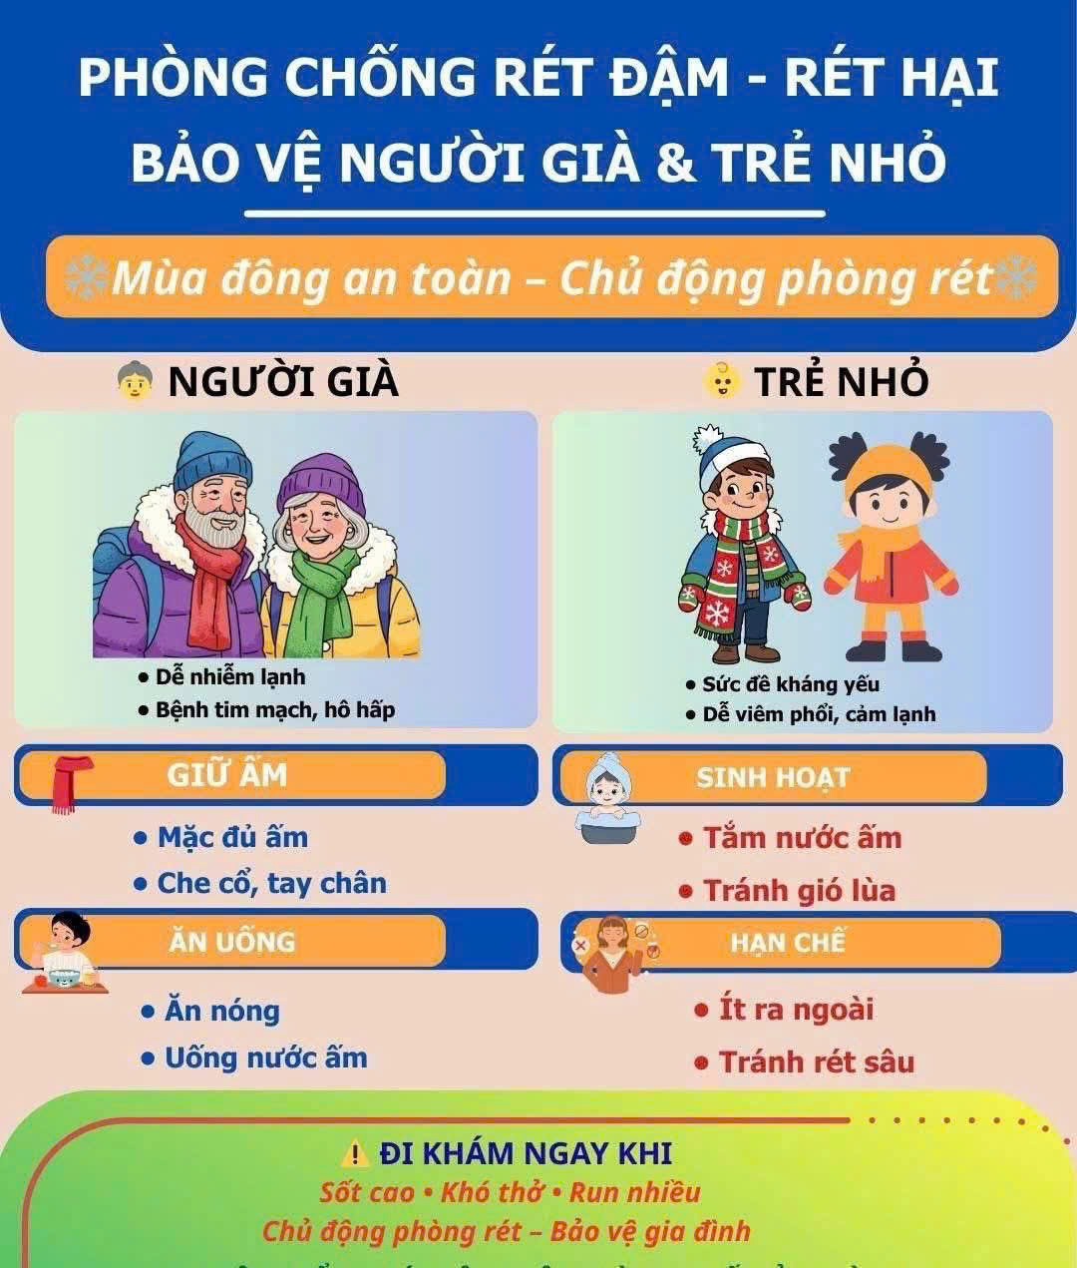 | 